DOI:
УДК 681.518.9; 621.384.3
О. И. Пугачев, К. Н. Фазилова
(г. Москва, МИРЭА – Российский технологический университет)
СТАТИСТИЧЕСКАЯ ОЦЕНКА ИНТЕНСИВНОСТИ ОТКАЗОВ ПРОГРАММНОГО КОМПЛЕКСА

STATISTICAL EVALUATION OF THE FAILURE RATE OF THE SOFTWARE PACKAGE
В статье представлен методологический подход к оценке интенсивности отказов программного комплекса на стадии проектирования локальных вычислительных сетей и показан пример его реализации.
The article presents a methodological approach to evaluating the reliability of a software package at the design stage of local area networks and shows an example of its implementation.
Ключевые слова: канал связи, агрегирование пакетов, имитационное моделирование.
Keywords: communication network; packet aggregation; simulation modeling.

В настоящее время одной из основных проблем при проектировании локальных вычислительных сетей (ЛВС) является проблема обеспечения надежности. Специфика ЛВС требует особого подхода при прогнозировании надежности на этапе проектирования сети. ЛВС являются сложными техническими комплексами и оснащаются разнообразными программными средствами, образующими программное обеспечение (ПО). Оценка надежности программного обеспечения существенно отличается от методов расчета надежности технических систем потому, что отказы ПО имеют иную природу и не зависят от условий эксплуатации, внешнего окружения, физического старения и износа элементов и иных причин, характерных для материальных объектов [1].
Процессы проектирования ПО на всех своих стадиях должны включать процедуры, способствующие выявлению ошибок и оценки надежности программной системы. Общая схема технологической модели проверки программ на надежность представлена на рисунке 1 [2].
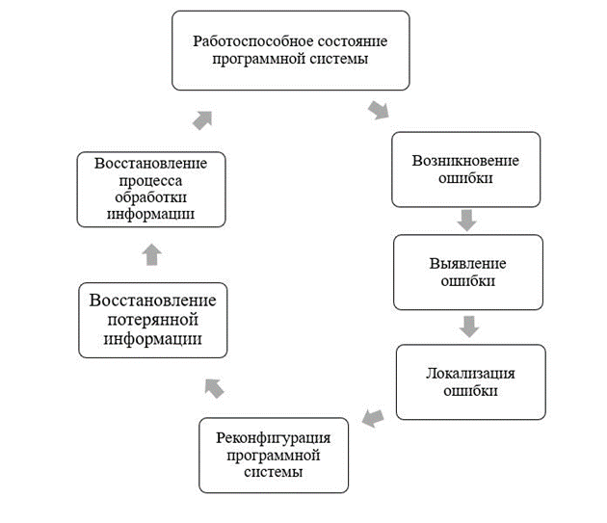
Рис. 1. Процесс проверки программной системы на надежность
Существуют три группы методов прогнозирования надежности:
1. Теоретические расчетно-аналитические методы, или методы математического моделирования.
2. Экспериментальные и экспериментально-аналитические методы, или методы физического моделирования.
3. Эвристические методы, или методы эвристического моделирования.
Для прогнозирования надежности ПО проектируемой ЛВС воспользуемся расчетно-аналитическим методом, базирующимся на теории вероятностей.
К числу наиболее широко применяемых критериев надежности относится интенсивность отказов. Для разработанной информационной системы проводилось тестирование 1000 ее копий в течение t = 1000 часов. Полученные данные о количестве отказов, приведены в таблице 1.
Таблица 1. Данные о количестве отказов
Интервалы времени Δt_{i}, ч | 0 – 200 | 200 – 300 | 300 – 500 | 500 – 700 | 700 – 800 | 800 – 1000
Число сбоев Δr_{i} | 10 | 20 | 25 | 30 | 20 | 15

Значения статистической оценки интенсивности отказов λ*(t) рассчитаны по формуле
$$λ^{*}\left(t\right)=\frac{Δr_{i}}{\left(N-r_{i-1}\right)Δt_{i}}$$
и представлены на графике (рис.2).
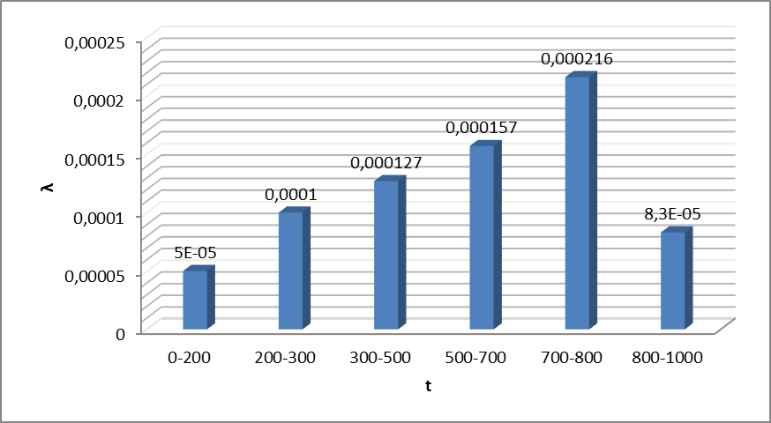
Рис. 2. Статистическая оценка интенсивности отказов

В случае если в каждом интервале времени было несколько сбоев, график статистической оценки интенсивности отказов $λ^{*}\left(t\right)$ никак не изменится, т.к. $Δr_{i}$ – число отказов на $Δt_{i}$ и $t$, на котором все отказы суммируются на всем его протяжении, очень мало, следовательно, можно не учитывать.
Для данных, приведенных в таблице 1, вычислим по формуле
$$P_{i}^{*}=1-\frac{r_{i}}{N}$$
оценки вероятности безотказной работы в течение каждого i-ого интервала наработки $t_{i}$и построим график статистической функции надежности P*(t) (рис.3).
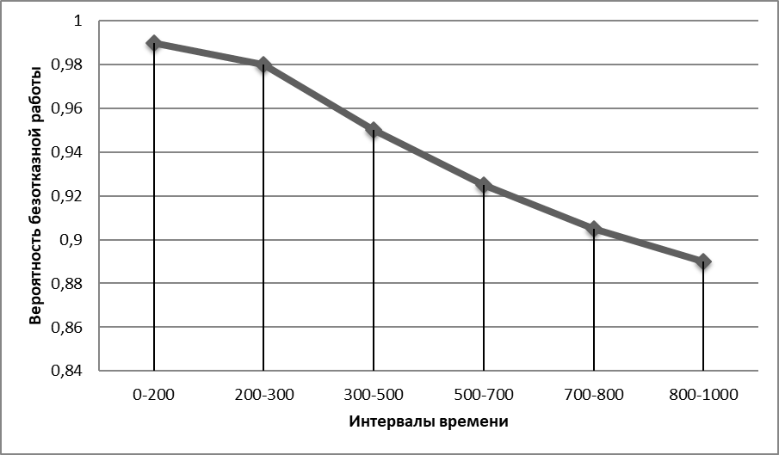
Рис. 3. График статистической функции надежности

Заключение
Предложенный подход, на наш взгляд, позволяет прогнозировать показатели надежности программного обеспечения на стадии проектирования ЛВС.

Список литературы
- Черкесов, Г.Н. Надежность аппаратно-программных комплексов. – СПб.: Питер, 2005. – 479 с.
- Белик, А.Г. Качество и надежность программных систем / А.Г. Белик, В. И. Цыганенко. – Омск: Изд. ОмГТУ. 2018. – 80 с.

